第三节 探索宇宙

1．大致了解人类探索太阳系及宇宙结构的历程。
2．认识到人类对宇宙的探索将不断深入。

教学重点：对宇宙的了解。
教学难点：通过人类对宇宙探索历程的展示，培养学生对科学的追求，认识宇宙的科学态度，探索宇宙的科学精神。

多媒体课件等。
新课引入
宇宙的神秘引发人类去追逐飞天的梦想！富于智慧的中国人终于圆梦了！多年来，神舟系列飞船多次上天并安全返回，承载并实现了中国人的飞天梦想！(多媒体展示神舟系列飞船上天的视频画面，指导学生观看画面)
正当同学们兴致勃勃地观看画面，忘乎所以的时候，教师提醒大家思考——长久以来，人们一直渴望离开地球，去探索地球外面的空间。这个梦想终于实现了！那他们是怎样一步一步地飞上天去探索宇宙的呢？
新课教学
探究点一 探索的历程
1．识图——创设情境，学生认识“探索的历程”中的图。
教师归纳：这些图向同学们简要展示了古今中外人类对宇宙探索的历程，前两幅图充满神学与宗教的色彩，后四幅图闪耀着人类科技文明的光芒。
2．问题——科学猜想。
(1)中国古代关于宇宙结构的学说。
(2)哥白尼和日心说。
(3)从世界上第一颗人造地球卫星发射成功，到人类第一次乘飞船进入太空。
(4)美国的“阿波罗”登月计划。
(5)“神舟”号飞船的四次成功飞行。
3．上网查阅——文献探究。
学生协作式活动过程，教师可参与其中，与同学们共同查阅资料，共同讨论。
4．交流研讨——互动式学习。
在各组成员之间交流和协作的基础上，各组推选代表，进行信息发布。把相关问题的科学猜想，论证分析进行报告。
5．老师评价总结。
肯定学生的探究精神和研究成果，指出探究活动中的不足，设置疑问，引导学生深入的探究。
探究点二 浩瀚的星空、幻想与追求
1．识图——创设情境。
学生认识“浩瀚的星空”中的图，并进行归纳。
(1)请同学们在图1所示的太阳系示意图中找出我们生活的地球。投影此图，指出地球的位置。
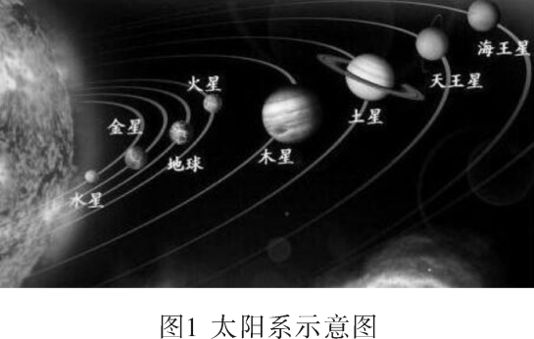
(2)图2是以地球为参考，逐渐向外延伸，向同学们简单呈现太阳系、银河系和河外星系的图景，我们可以从中窥探出宇宙的结构和层次，我们的太阳只是星光闪闪的恒星的典型代表。为了进一步了解“浩瀚的星空”，请同学们选题进行网上查询，也可以自拟论题查询。
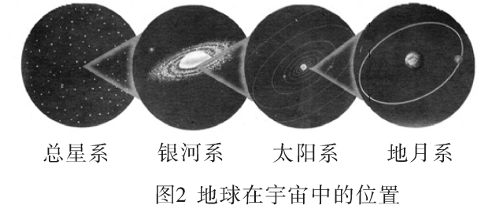
2．问题——科学猜想。
(1)太阳系的结构和演化。
(2)地球结构和演化。
(3)银河系的结构和演化。
(4)空间技术。
3．上网查询——文献探究。
4．交流研讨——互动式学习。
5．老师评价总结。
多媒体展示：火星发现水的资料，如图所示。
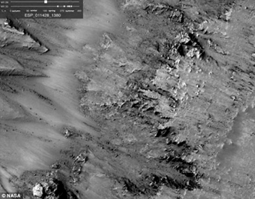
美国宇航局召开新闻发布会，宣布在火星表面发现了液态水。让同学们想象以后在其他星球上的生活场景。

第三节 探索宇宙
一、人类探索太阳系及宇宙结构的历程
二、人类对宇宙的探索将不断深入
在认识宇宙的教学中，我通过图片资料给学生视觉冲击，使学生深刻感受到宇宙的迷人，宇宙的神奇，从而激发学习的兴趣。然后通过一系列数字，震撼学生，使学生认识到宇宙的浩瀚无边。
在教学这部分内容时，使学生认识到自古以来人类对宇宙探索的不懈努力所取得的巨大成就的同时，我介绍了中国对世界航天事业的巨大贡献以及中国在航天领域所取得的重大成就，激发学生的爱国热情和民族自豪感。

